E.E.E.F.M. “Profª Filomena Quitiba”

Componentes: Ariane Paiva, Luana França,
Athos de Souza, Marcinel Antônio,
Cleomir Junior, Morgana Vieira,
Josiele Lima, Weslley Santos.
Letícia Taylor,

Série/Ano: 3º M02

Tema: Meio Ambiente e Qualidade de Vida

Projeto: Compostagem Orgânica

Meio Ambiente e Qualidade de Vida
Nossa qualidade de vida é diretamente ligada à qualidade do meio ambiente, que produz diversos benefícios aos seres humanos em suas várias funções. O meio ambiente compreende-se por tudo que encontramos a nossa volta, a fauna, a flora, os ecossistemas, tudo que nos redeia. Com isso, devemos buscar maneiras de melhorar nossa qualidade de vida de acordo com o meio ambiente, pois com uma melhora nos ecossistemas localizados a nossa volta, a nossa saúde e perspectiva de vida aumentarão, beneficiando assim a nossa qualidade de vida e das gerações futuras.
Compostagem Orgânica
Melhorar a estrutura do solo e aumentar a quantidade de nutrientes é mais do que a produção de culturas mais saudáveis. A adição de compostos orgânicos ao solo pode ajudar a neutralizar o ph e melhorar a troca catiônica do solo, aumentando a sua capacidade de manter os nutrientes para o uso das plantas.
Basicamente o adubo orgânico, resultado da compostagem orgânica, é rico em nutrientes e ajuda a melhorar a composição do solo e reter líquidos.

Definição:
É todo o material obtido da compostagem; possui cor escura, é rico em húmus e contém matéria orgânica. Classificado como Adubo Orgânico, pois é preparado a partir de esterco de animais e restos de vegetais, que em estado natural não tem valor agrícola. A composição do composto orgânico depende da natureza da matéria-prima utilizada.
Benefícios:
Quando usados em quantidades suficientes, a adição dos composto orgânicos tem impactos benéficos imediatos e a longo prazo positivos sobre a estrutura do solo por adição de proteínas de húmus. Estas proteínas ligam-se em conjunto as partículas do solo, permitindo que o solo resista a compactação aumentando sua capacidade de manter a umidade e os nutrientes.
A matéria orgânica encontrada no composto introduz nutrientes vitais para o solo, incluindo macronutrientes, tais como; azoto, fósforo e potássio e micronutrientes, como; manganês, cobre, ferro e zinco melhorando o rendimento das culturas que nele forem implantadas.
Um solo fértil também tem retenção de umidade muito maior, permitindo a economia de água para regar plantas. Com a introdução de matéria orgânica, o solo pesado estará melhor equipado para reter água e resistir a compactação.
Um solo tratado com composto orgânico tende a produzir plantas com menos problemas de pragas, fazendo desnecessárias a utilização de agrotóxicos poluentes e maléficos tanto as plantas quanto ao ser humano.

Materiais Utilizados:
- Matéria orgânica (cascas de alimentos, talos de verduras e folhas secas)
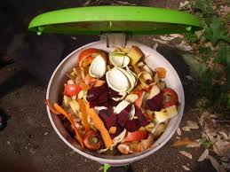
- Terra (seca)
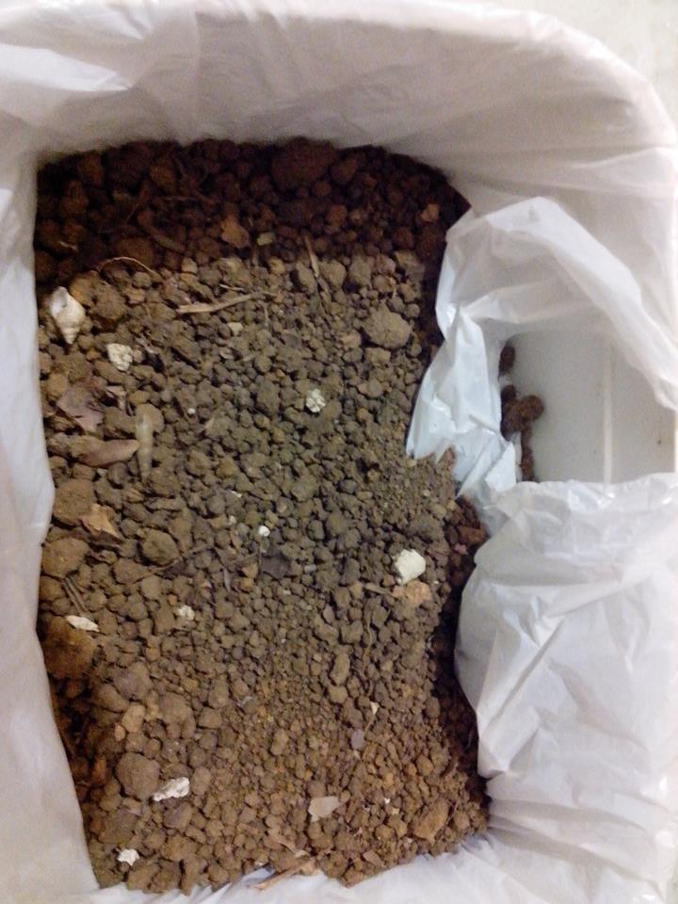

- Esterco
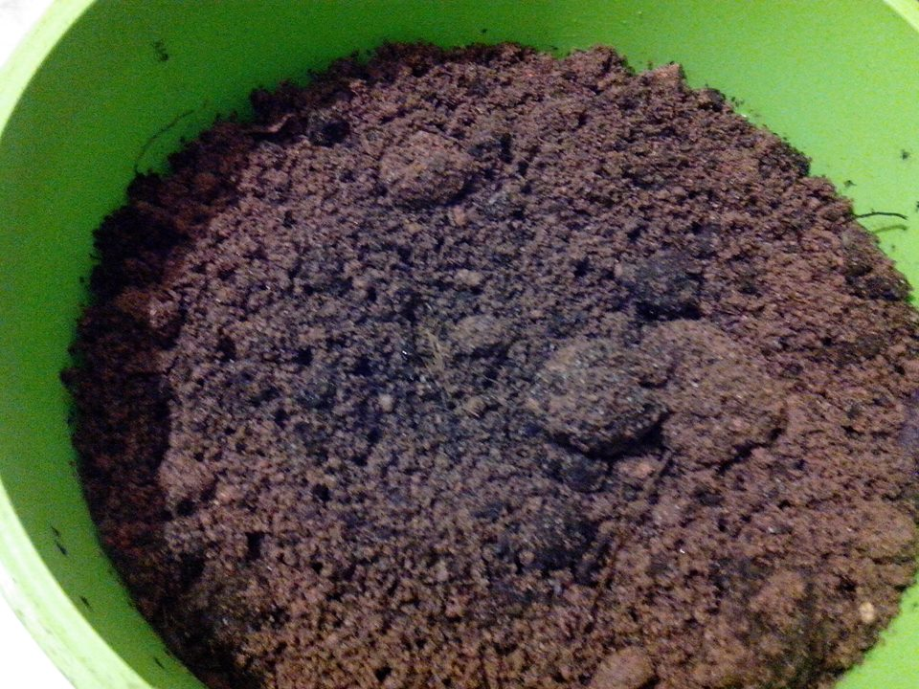
- Borra de café (pó de café reutilizado)
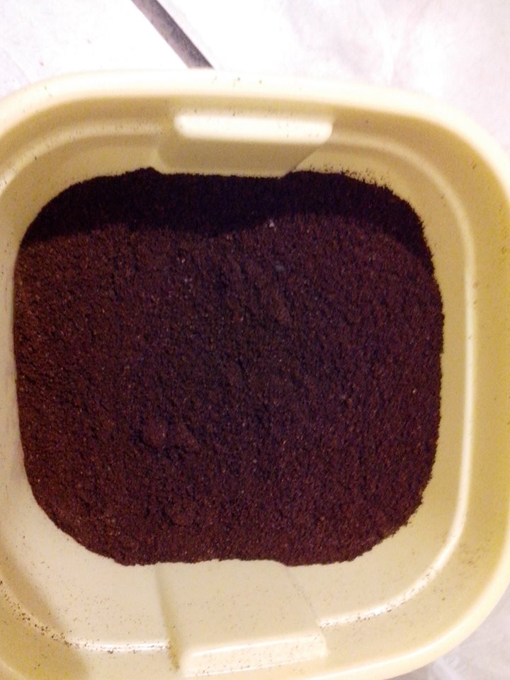

- Recipientes plásticos
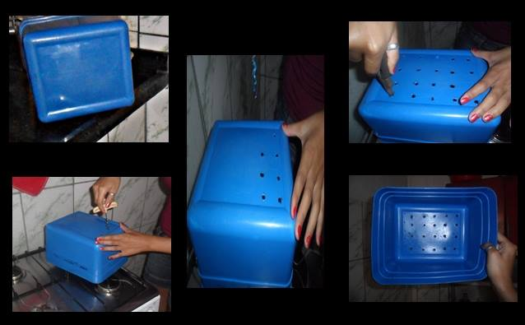
Procedimentos:
- Picar as cascas dos alimentos, talos de verduras e folhas secas em pedaços bem pequenos.
- Faça furos ao fundo do recipiente.
- A primeira camada adicionada ao recipiente é de terra, cobrindo todo o fundo do recipiente.
- Em seguida coloque uma segunda camada de da matéria orgânica picada.
- Por cima da camada orgânica, espalhe um pouco de esterco.
- Por último espalhe um pouco da borra de café.
- Tampe bem o recipiente e em intervalos iguais de dias abra-o para revirar o composto, fazendo um mistura.
- No final de aproximadamente 50 dias o resultado será uma terra adubada organicamente e pronta para nutrir o solo e as plantas.

Ao picar os alimentos, facilitamos a decomposição do material, é importante lembrar-se de não colocar nenhum alimento que seja cozido ou restos de animais, como carnes, pois a gordura contida dificulta a ação dos micro-organismos. Os furos feitos ao fundo do recipiente são para a troca de oxigênio e evitar o acúmulo de líquido no composto.
A camada de terra adicionada ao fundo do recipiente é para q absorva toda a umidade produzida pelo resíduo orgânico. O esterco servirá de fonte de micro-organismo e ajudará a acelerar o processo de decomposição da matéria orgânica e a borra de café aliviará o mau cheiro e ajudará a espantar a presença de animais indesejáveis.

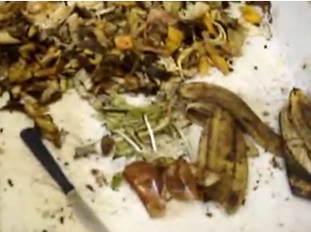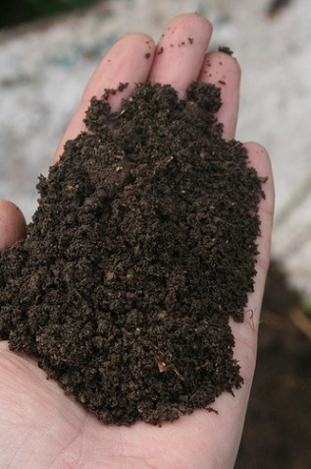
Objetivo: Fazer um adubo que fornece nutrientes para a planta, favorece a atividade microbiológica e melhora a capacidade de retenção de água pelo solo, e ainda manter os nutrientes das plantas. Pois tem alguns agricultores que usam fertilizantes que não são benéficos ao meio ambiente, pois não cuidam do solo, fazendo aparecer pragas e outros problemas maléficos a todos.
O que se espera do trabalho: mostrar para as pessoas que tem um modo favorável não só a quem está plantando, mas também ao meio ambiente, ou seja, mostrar que o solo não é agredido.

